**1**

**CAPITOLUL I (INTRODUCERE ÎN BD)**

1. **ASPECTUL INFORMAŢIONAL AL CURSULUI**

***determinat de***

**Pricini**

* **Depozitare - Calitatea deciziilor (soluţiilor)**
* **Acces - Dirijare**
* **Procesare**

**?**

**Obţinute la timpul potrivit**

**VERIDICITATEA**

**?**

**DATE (FAPTE) INFORMAŢIE**

1. **Д/D I/И materie primă pentru Informație:**

**D (*fixare, acumulare*)**

1. **PRELUCRARE I (*micşorarea volumului Inf.*)**
2. **I** **în planificarea şi adoptarea DECIZIILOR**

**Resursă / Sursă**

1. **Resurse Tehnologice**

**Sisteme informaţionale : =**  **2. Aplicaţii de progame**



1. **Omul**

**+ Acumularea şi prelucrarea Deciziilor**

**+ Obţinerea Informaţiei**

**+ Adoptarea deciziilor**  **I**

1. **I**-> **Dirijare** -> **Mişcarea Info** :=



**D** Calea **I** (pînă la transferul în **I** sau**D**)

**se dirijează**

sens

->**FLUX Iconţinut**

frecvență

**are valoare/sens**

**I**

**Mişcarea**

**orizontal**

**Intern**

**Extern**

**F. I.**

**vertical**

**Orizontal S S**

**Vertical** **I I**

* **Aspectul aplicativ al Informaţiei (sursă)**

**2**

* **SAPD – SISTEM AUTOMATIZAT DE PRELUCRAREA DATELOR.**

***EXEMPLU:*****FLUX**

**Nivel superior**

**IEŞIRE**

**INTRARE**

**de dirijare**

**NIVEL STRATEGIC**

**I** **Decizii**

**IEŞIRE**

**INTRARE**

**Mediu MEDIU**

**Decizii D.I.**

**IEŞIRE**

**INTRARE**

**Inferior** **TACTIC**

**Decizii/activităţi**

1. **NOŢIUNI DE BAZĂ A SAPD (*SISTEM AUTOMATIZAT DE PRELUCRARE A DATELOR*)**

* **DOMENIU DE STUDIU ( := U subD) – orice tip de organizarea datelor.**
* **OBIECT := element DS /in unele surse – entitate - сущность/**
* ***A*TRIBUT := *descrie* Obiectul (din DS) – elementul prin intermediul căruia este caracterizat un Obiect din DS.**

***Element de Date: = descrie (A) (factor logic) CÎMP /descrie Tipul(ED)/***



* **VALORI DE DATE** (**ED**) – **reprezintă datele cu care lucrează programatorul pentru a obţine o anumită informaţie din *sistemul informatic* creat.**

***Exemplu:*DS:ACTIVITĂŢI BANCARE**

|  |  |  |
| --- | --- | --- |
| **OBIECT** | **ATRIBUT** | **VALORI DE DATE** |
| ***Cont*** | **Tip (cîmp)**  **număr**  **sold** | **D/C**  **3345 / 21**  **320.53** |
| ***Client*** | **Nr. cont**  **NP / Denumire**  **Adresă** | **3244**  **Ionică / „Zorile”**  **Chişinău** |

***Noţiunile de mai sus* descriu 3 domenii care stau la baza procesului cunoaşterii pe care urmează să-l cunoaștem prin intermediul SAPD construit cu ajutorul modelarii informaționale**

**LUMEA INFORMAŢIA DATE**

**REALĂ**

**Domeniul Domeniul Domeniul**

**Atribut**

**(valorile**

**atributelor)**

**ED**

**(valori**

**de date)**

**Obiect**

**de**

**Studiu**

**Conceptual ideilor de date**

**3**

**PROIECTAREA UNUI SAPD începe cu determinarea/identificarea**

**DOMENIULUI CONCEPTUAL:=*Suma cerinţelor*** *faţă de* ***Obiectele de Studiu*** *ale unui* ***DS****, determinate de* ***Atributele*** *şi* ***Datele*** *ce îl* ***descriu*** *luând în considerare* ***legăturile dintre obiecte.***

**!!!**

Este evident că pentru a efectua prelucrarea datelor şi obţinerea informaţiei avem nevoie ca să asigurăm între elementele sistemului proiectat o anumită interconexiune (**legătură**). Această legătură se efectuează cu ajutorul ***atributelor cheie***.

**ATRIBUTUL – CHEIE: =**reprezintă un element al sistemului informaţional, care permite obţinerea informaţiei din unul sau mai multe ***obiecte legate între ele*** prin intermediul acestui atribut.

* Elementul cheie se determină de element de date al Atributului.**/PRIMARĂ, UNICĂ, CANDIDAT, REGULAR, EXTERNĂ/**

**ÎNSCRIEREA DE DATE: =**este totalitatea datelor legate între ele ce descriu ***valorile de date*** ale unui ***obiect*** din ***domeniul de studiu***.

* **Înscriere (înregistrare):fizice / logice** (*cu înscrierile logice lucrează de regulă programatorul, iar cele fizice sunt utilizate pentru operaţiile intrare / ieşire*).

**FIŞIER DE DATE: =**mulţimea de date interdependente ce descriu un **DS**

**BAZĂ DE DATE:=mulţimea de fişiere de date care caracterizează DS**

**IMPORTANT!!!!!** /mulţime de date care caracterizează DS sînt interdependente./

**BAZĂ DE DATE : =**mulţime de **Fişiere de date** care caracterizează**D.S***.*

**SGBD : =**aplicaţii de programă pentru dirijarea cu **Bazele de Date.**

**SISTEMĂ DE BD :=BD, SGBD, componenta HARD, factorul uman**.

**MODUL DE ORGANIZARE A DATELOR**

1. **Modelul Conceptual al Domeniului de Studiu (DS). Există 3 tipuri de organizare a datelor:**
2. **Externă**
3. **Global-logică**
4. **Fizică**

**Extern Logic Fizic**

**Obiect**

**„Ce se doreşte?”**

**ED**

**„În baza la ce?”**

**Atribut**

**„Ce se poate?”**

**Schema de mai sus are caracteristicile:**

1. **EXTERN** - ***Domeniul de existenţă*** al **O**biectului cu proprietăţile ce-l descriu pentru a modela un **DS**
2. **ATRIBUT** - ***Domeniul ideilor şi informaţiei*** reflectă modelul conceptual al **O**biectului şi implicit al **DS**.
3. **FIZIC** - ***Domeniul datelor***.

**CAPITOLUL II. ETAPE ÎN DEZVOLTARE. MODELE.**

**4**

1. **Etapele de dezvoltare a SAPD şi SGBD**

În procesul de dezvoltare a **SAPD şi SGBD** pot fi indentificate câteva etape:

1. ***etapa*problemelor simple**
2. ***etapa*** care presupune abordarea **metodei universale** ce reprezintă de fapt reuniunea maii multor probleme simple şi dirijarea proceselor de soluţionare a lor cu o unitate de program de monitorizare.

**1…** **2…**

**Rezultate**

**Pr.1**

**Rezultate**

**Pr.Univ.**.

**Problemă**

**Prog.**

………

**Pr.N**

1. **Probleme:**
2. Controlul surplusului de date (*Lucrul cu fişier din diferite criterii*)
3. Controlul Veridicităţii datelor / informaţiei
4. Delimitarea / separarea datelor (*în diferite fişiere*)
5. Restricţii la acces de date (*timpul minim*)
6. Interacţiunea dintre Date şi programele de Aplicaţii (*deseori schimbarea în date – provoacă schimbarea în Aplicaţii*)

**NOTĂ!** este necesară o abordare care:

* ar asigura principiul includerii de noi probleme (**fără a modifica structura datelor şi a programelor**)
* conectarea lor la cele existente
* ar prezenta un NOU mod de organizare a datelor **lipsit de problemele 1-5!**

**ACEASTĂ ABORDARE ESTE POSIBILĂ DACĂ VOR FI ÎNDEPLINITE 2 PRINCIPII:**

* ***datele urmează să fie integrate*** (datele stocate centralizat şi interdependente).
* ***independenţa*** maximală a aplicaţiilor de program în raport cu datele ce descriu **DS**.

În baza acestor 2 principii putem schimba logica creării unui sistem informaţional**. Această nouă logică se bazează pe Modul de organizare a datelor în SAPD ce se determină de triada:**

* **Modelul Conceptual /**cum vede utilizatorul realizarea DS!!!/
* **Modelul Logic /**cum poate fi realizat aceea
* **Modelul Fizic.** Cerinţe de bază.

1. ***Datele să fie integrate*** (*stocate centralizat şi interdependente*)
2. ***Independenţă maximală a Aplicaţiei de Program în raport cu datele*** ce descriu DS.



**Astfel: BD** ();



**SGBD** (Aplicaţii de program pentru preluarea şi dirijarea BD)

**SBD** ();



**Există Baze de Date:*Factologică; Documentală; Mixtă.***

**5**



**SCHIMBUL LOGICEI CREĂRII SAPD**

*Cum vede utilizatorul Modelul Conceptual*

**Date Integrate**

**Prog. Aplicaţie Pr. Nr.1**

**Pr. 1**

**Prog. Aplicaţie Pr. Nr.2**

**D**

**B**

**Pr. 2**

**SGBD**

**Acces**

. .

. .

**Prog. Aplicaţie Pr. Nr.M**

. .

**Pr. M**

*Separă modelul logic Modelul de*

*de cel fizic şi asigură păstrare fizică*

*independenţa datelor a datelor*

*de programă*

**MODELE DE DATE**

**MODELE DE DATE: =**reprezintă un ***INSTRUMENT*** de lucru care permite a lua în considerare toate ***cerinţele*** faţă de **O**biectele unui **DS**, care se precaută pentru a fi creat **SAPD *şi modul de prezentare*** a legăturilor dintre tipurile elementelor de date.**S A U**

1. **TOOLS** care permite a lua în considerare ***toate cerinţele*** faţă de **O**biectele unui **DS** care se precaută.
2. **MODUL** de prezentare a legăturilor dintre tipurile elementelor de date.

**Astfel, ORICE MD SE DETERMINĂ DE:**

1. ***Structura de date*** (*atribut, TIP, elemente de date*)
2. ***Mulţimea de operaţii*** posibile asupra **O**biectelor şi asupra **E**lementelor de **D**ate.

**MODEL CONCEPTUAL** („***CE DORIM?*”): =**reprezintă obiectele **DS** şi legăturile dintre ele ***fără a indica modul lor fizic de realizare***.

**MODEULU LOGIC** („***CE SE POATE****?*”)**: =varianta modelului conceptual,** care poate ***fi realizată într-un SAPD cu un SGBD concret***.

**MODELUL EXTERN** („***CÎT SE POATE****?*”)**: =submulţimea din modelul logic** care **permite utilizatorului să obţină o anumită informaţie despre modelul logic.**

**MODEL INTERN** („***ÎN BAZA LA CE?*”): =**componenta care asigură obţinerea informaţiei despre modelul logic prin intermediul SGBD. (*prezintă componenta fizică formată*

*în care datele sânt păstrate pentru a fi preluate*).

**DEF:Modalitatea de prezentare a structurii logice a datelor**

**independent de modul fizic de realizare a lor, *se numeşte independenţa datelor.***

Abordarea nouă a creării ***SAPD*** asigură următoarele ***două tipuri de independenţă***:

**6**

1. Dacă **MODELUL CONCEPTUAL** este supus unor modificări, atunci ele nu trebuie să influențeze **modelul extern** elaborat.
2. **MODELUL EXTERN** – nu este supus modificărilor în modelul intern.

**MODELE EXTERNE**

**ME 1**

**ME 2**

**ME M**

**Problema 1**

**Modelul intern**

***Model***

***logic***

***Model***

***conceptual***

**Problema 2**

.

.

**Problema *N***

.

***Nivelul I de Nivelul II de***

***Independenţa datelor independenţa datelor***

***Cerinţele conceptuale ale utilizatorului unite într-o singură prezentare generalizată!***

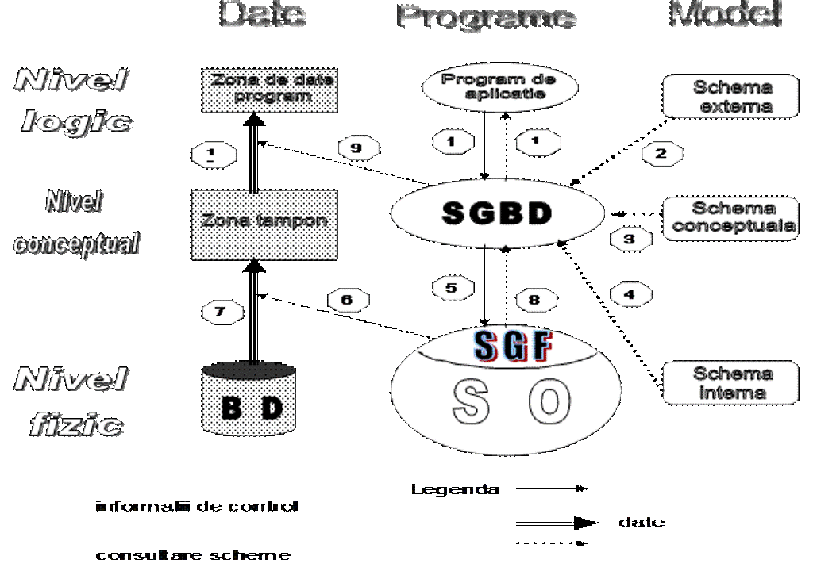

**LEGĂTURI ÎN MODELE DE DATE**

**7**

Pentru a modela un **DS** complet în crearea unui **SAPD** utilizînd **BD** vom utiliza **SCHEME** şi **SUBSCHEME**.

**DEF:SCHEMA : =**este ***modul de prezentare a legăturilor*** dintre ***obiecte***, ***atribute*** şi ***elemente de date***.

De rînd cu noţiunea de schemă utilizăm noţiunea de

**DEF:SUBSCHEMĂ: =*reprezintă o parte a schemei*** cu care lucrează programatorul pentru a pregăti Programul de Aplicaţie.

Aceste noţiuni sînt utilizate în procesul de modelare de rînd cu ***principiile de compoziţie şi decompoziţie***. Există câteva moduri de reprezentare:

Aceste intrări şi ieşiri depind de **tipul legăturilor** care sunt la rândul lor:

* **1 : 1**
* **1 : la mai multe (1 : N)**
* **mai multe : mai multe (N : N)**

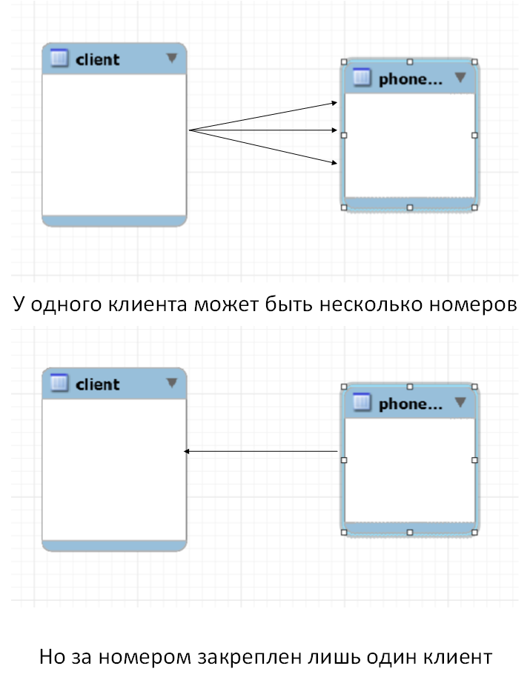

***Exemple:***

**OS1** – ***pacientul***

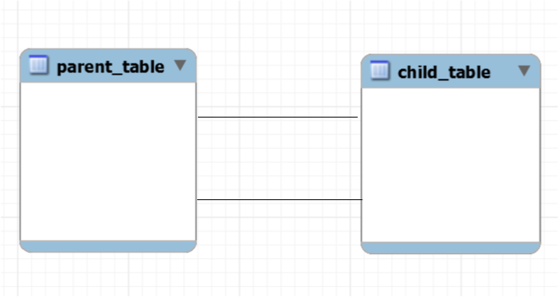**Atribute:** număr, nume, adresă, nr. paşaport

**OS2 –*chirurgul***

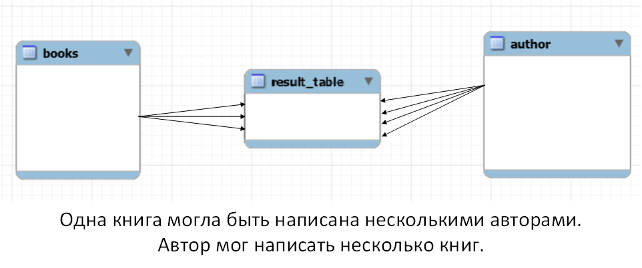**Atribute:** număr patent, nume

**OS3** – ***patul***

**Atribute:** număr palată, număr pat

**Legăturile Obiectelor:**

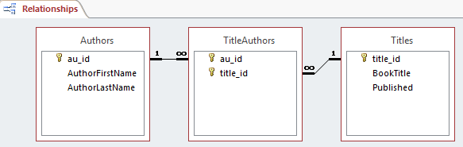**Legăturile Obiectelor:** OS1 OS3; OS1 Nr. de palată (OS3); OS1 OS2



**Legături atribute:**

Nume pacient Nr. paşaport;



Nume Număr (pat, secţie, palată);



Nume pacient Nume chirurg



**Pentru a prezenta schemele şi legăturile dintre atribute**, la etapa de proiectare sînt utilizate ***atributele-cheie***. Ele pot fi ***simple*** sau ***compuse***, dar important este că pe scheme aceste elemente sînt evedenţiate pentru a reflecta legăturile, atît între atribute, cît şi între atributele pe care ele le descriu.

**NOTĂ!*Sunt necesare restricţii, atât asupra DS, cît şi asupra atributelor!***

Pentru ca schemele să fie scrise optimal şi să reflecte o ***BD integrată*** vom precăuta următoarele **7*recomandări (reguli):***

**8**

* ***Orice schemă are*** o structură simplă (se determină de un element cheie simplu sau compus).
* ***Elementele schemei sînt*** notate cu nume, de regulă atribut sau obiect.
* ***Nu există într-o schemă*** (subschemă) două elemente înscrise sub unul şi acelaşi nume.
* ***Legăturile se prezintă*** prin una din cele 3 legături (1:1, 1:N, N:N)
* ***Elementele cheie*** trebuie să fie marcate
* ***În scheme sînt prezentate toate legăturile*** cheilor primare şi secundare
* ***Schema este utilizată*** pentru a prezenta proprietăţile interne ale datelor ***ş***i prin urmare ***trebuie să fie una stabilă.***

**ELEMENT-CHEIE. Înscrieri. Integrame Beckham**

* SUBschemă -> Schemă-> Modelul Conceptual (***Nivel logic [Modelare]*)**
* Elemente de Date -> Atribut-> înscriere -> BD (***Nivel fizic [Programe****]*)

**Înscrieri Simple (Univoc de Element-Cheie) Elemente cheie Simple**

**Compuse (NU!)**  **Compuse**

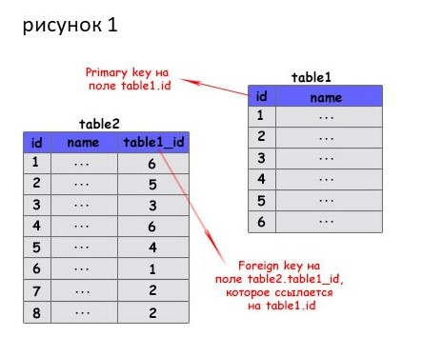

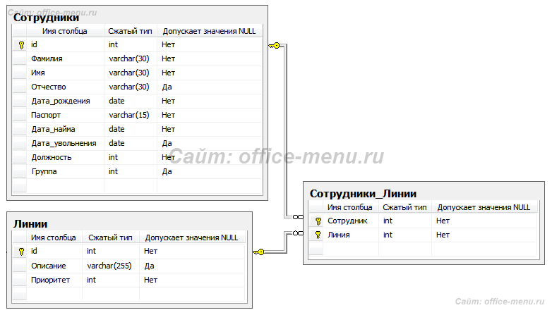

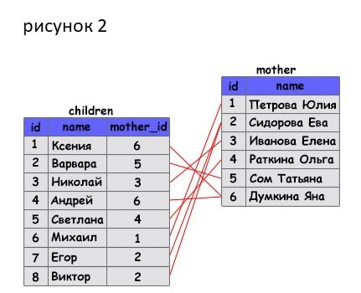

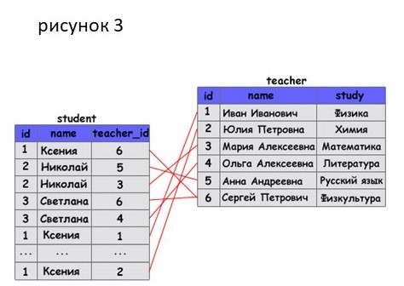

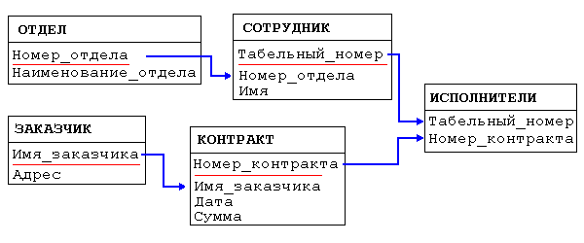***Exemplu /îscrieri/:***

**9**

**Denumire**

**Film**

**Regizor**

**Regizor**

**Film**

**Denumire**

**Număr de locuri**

**Denumire cinematograf**

**Cinematograf**

**aterizare**

**Tip comandă**

**Ruta**

**plecare**

**Nr.ruta,data**

**Loc. libere**

***Exemplu:***

|  |  |  |  |  |  |
| --- | --- | --- | --- | --- | --- |
| Numele  Prenumele | data naşterii | | | salariul | adresa |
| ziua | anul | luna |  |  |

*(specialitatea) (Copilul) (animalul domestic)*

Specia

Nume

Vîrsta

Nume

Funcţia

Codul specialităţii

Funcţia

**Din punct de vedere a modului de reprezentare a legăturilor** dintre elementele unei **SCHEME** ***există 3 tipuri de modele***:

1. **IERARHIC/иерархическая модель**
2. **REŢEA /сетевая модель**
3. **RELAŢIONAL /реляционная модель**

**Caracteristicile modelelor /specific tuturor/:**

* **Structura**
* **Mulţimea de operaţii**
* **Restricţii de integritate și controlul integrităţii datelor/ограничение целостности данных и**

!!!

**контроль целостности данных**

**Ограничения целостности**можно определить как ***специальные средства*** в базах данных, главное назначение которых - не дать попасть в базу недопустимым данным (например, предупредить ошибки пользователей при вводе данных)  
  
<https://intellect.icu/ogranicheniya-tselostnosti-v-bazakh-dannykh-4484>

**Целостность базы данных** (англ. database integrity) — ***соответствие*** имеющейся в базе данных информации ***ее внутренней логике,*** структуре и всем явно заданным правилам. Каждое правило, налагающее некоторое ограничение на возможное состояние базы данных, называется ограничением целостности.  
  
**Целостность данных** - это механизм поддержания соответствия базы данных ***предметной области***. В реляционной модели данных определены два базовых требования обеспечения целостности:

* **целостность ссылок**
* **целостность сущностей.**

**Вполне очевидно, что если данное требование не соблюдается (т.е. записи в рамках одного отношения не уникальны), то в базе данных может хранится противоречивая информация об одном и том же объекте**.  Поддержание целостности сущностей обеспечивается средствами системы управления базой данных (СУБД).

Это осуществляется с помощью **двух ограничений**:

* **при добавлении записей в таблицу проверяется уникальность их первичных ключей**
* **не позволяется изменение значений атрибутов, входящих в первичный ключ**

**Целостность ссылок означает:**

***Каждая запись любого отношения должен отличатся от любой другой записи этого отношения (т.е. любое отношение должно обладать первичным ключом).***

**Сложные объекты реального мира представляются в реляционной базе данных в виде записей нескольких нормализованных отношений, связанных между собой. При этом:**

1. ***Связи*** между данными отношениями ***описываются в терминах функциональных зависимостей.***
2. ***Для отражения функциональных зависимостей*** между кортежами разных отношений используется дублирование первичного ключа одного отношения (родительского) в другое (дочернее). Атрибуты, представляющие собой копии ключей родительских отношений, называются внешними ключами.

Пусть, например, даны **отношения ОТДЕЛ** (***N_ОТДЕЛА, ИМЯ_ОТДЕЛА) и* СОТРУДНИК *(N_СОТРУДНИКА, N_ОТДЕЛА, ИМЯ_СОТРУДНИКА***), в которых хранятся сведения о работниках предприятия и подразделениях, где они работают. **Отношение ОТДЕЛ** в данной паре **является родительским**, поэтому его первичный ключ *"N_отдела"* присутствует в **дочернем отношении СОТРУДНИК**.

**Требование целостности по ссылкам означает здесь, что в таблице СОТРУДНИК не может присутствовать запись со значением атрибута *"N_отдела"*, которое не встречается в таблице ОТДЕЛ**.

***Если такое значение в отношении ОТДЕЛ отсутствует,  значение внешнего ключа  в отношении СОТРУДНИК считается неопределенным.***

Как правило, поддержание целостности ссылок также возлагается на СУБД. Например, она может не позволить пользователю добавить запись, содержащую внешний ключ с несуществующим (неопределенным) значением.

**Работу системы по проверке ограничений можно изобразить на следующем рисунке**

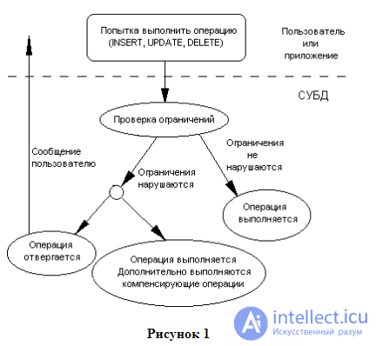

**Классификация ограничений целостности**

В теории ***реляционных баз данных*** принято выделять ***четыре типа ограничений целостности***::

* ***Ограничением базы данных*** называется ограничение на значения, которые разрешено принимать указанной базе данных.
* ***Ограничением переменной отношения*** называется ограничение на значения, которые разрешено принимать указанной переменной отношения.
* ***Ограничением атрибута*** называется ограничение на значения, которые разрешено принимать указанному атрибуту.
* ***Ограничение типа*** представляет собой ни что иное, как определение множества значений, из которых состоит данный тип.

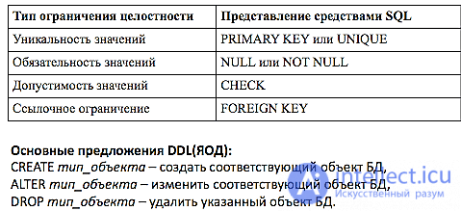

***ИТАК***

**Din punct de vedere a modului de reprezentare a legăturilor** dintre elementele unei **SCHEME** ***există 3 tipuri de modele***:

1. **IERARHIC/иерархическая модель**
2. **REŢEA /сетевая модель**
3. **RELAŢIONAL /реляционная модель**

***Deosebirea:*** modelul de prezentare a legăturilor

**MODELUL *IRERARHIC*-** specific pentru el este **structura datelor** în formă de **graf**. În **nodul-rădăcină** de regulă este plasat un obiect a DS. În nodurile ce urmează pe nivele sînt plasate atributele ce descriu obiectele.

**10**

***Structura ierarhică satisface condiţiile:***

1. Ierarhia mereu începe într-un nod.
2. Orice nod are unul sau mai multe atribute (noduri).
3. Pe cel mai de jos nivel ierarhic ar putea exista noduri dependente.
4. Orice nod de pe un nivel are pe nivelul precedent numai o singură legătură.
5. Nivelul de bază poate poseda un singur nod sau mai multe noduri.
6. Accesul la orice nod, excepţia nodului rădăcina are loc prin nodul de bază, deci este liniar.

*În modelul ierarhic domeniul de studiu se prezintă ca o reuniune de fişiere, iar orice fişier îşi are propriul lui model ierarhic.*

**Operaţii:** sortare, memorizare, UPDATE, DELETE, Extragere (succesivă – salt nu există!)

**Prelucrarea în baza cuvintelor-cheie**

***Exemplu:***

Pacient

Nume

Adresă

**I**

OS1 Pacientul

Chirurg (OS2)

Data

Tip oper.

Nr. pat

Nume

Ob. Chirurg Ob. Operaţie

**II**

Nr. pat

Nume

Nr. paşap

Tip oper.

Data

Adresa

Nume

Pacient Operaţia

**III**

Nr. paş

Nume

Data operaţiei

Adresă

Tip operaţie

Nr.patent

Nume

Data operatiei

**Există SGBD:**

* Bune
* Simple ***pozitive***(TEAM-Up, PC-FOCUS, DATA-Eidg)
* Asigurate parţial
* Grele Opreţaii INSERT, DELETE ***negative***
* Delete atent (Free! Norton)

**11**

**MODELUL DE TIP REŢEA** este determinat de faptul că între **date, obiecte** şi **atribute** există alt mod de legătură decît în modelul ierarhic şi anume: ***nodurile de pe un anumit nivel pot fi generate nu doar de un singur nod de pe nivelul precedent.***

**AVANTAJELE** unui astfel de model sînt evidente: posibilitatea de realizare a legăturilor 1:N, N:N precum şi libera executare a operaţiilor de înserare şi distrugere.

Accesul distrugere sau prelucrarea datelor poate fi efectuată începînd cu orice înscriere, asigurîndu-se astfel o universalitate în procesul de căutare a datelor , **ÎNSĂ DEZAVANTAJELE SUNT:**

1. ***Toată structura*** datelor este în posesia doar a unui număr limitat de executori.
2. Datorită gradului de libertate în procesul de modelare şi executare a sistemului informaţional, el necesită o ***reorganizare periodică a sistemului***.
3. Sistemele de Gestiune a BD ***complicate***.

**Elementul:** colecţie de date care constă din exemplare de date

Posesorul colecţiei, membrul colecţiei

***Exemplu:***

**Pacient**

INSCRIEREA ***POSESOR***

***INSCRIERE*** Tipul colecției se determină de tipul legăturii

**Operaţia**

INSCRIEREA ***MEMBRU***

**Există SGBD:** Programatorul trebuie să ţină cont

DIAMS toată Structura Datelor

DB-Vista Reorganizarea Datelor periodic

PARADOX SGBD complicate

**OPERAŢII:**

***ordonare, INSERT, DELETE, în BD înscrierea,***

***Prelucrarea - cu orice înscriere.***

**12**

M. ierarhic

M. Reţea

Cerinţele faţă de Domeniul de Studiu

Modul de prezentare a legăturilor dintre date

M.D.

M. Relaţional

Compuse

Simple

Elem. cheie

Subschema

Schema

2-lea

nivel

1-ul

nivel

M.L.

M.I..

M.E.

M.con.

Structura

Restricţii

Operaţii

**MODELUL *RELAŢIONAL*** este indentificat de proprietăţile:

1. **MR se descrie printr-o relaţie: TABEL.**
2. **Orice element al relaţiei este un element de date, care descrie un atribut.**
3. **În relaţii nu există grupe de date, care să se repete pentru unul şi acelaşi set de atribute.**
4. **Toate coloanele sînt omogene (au acelaşi tip - atribute).**
5. **Fiecare coloană are un nume unical.**
6. **În relaţii nu există două înscrieri identice.**
7. **Coloanele şi rîndurile într-un tabel au aceleaşi proprietăţi în operaţii asupra datelor din ele.**
8. **Normalizarea presupune pentru o relaţie că toate înscrierile în ea au aceiaşi lungime – acelaşi număr de cîmpuri.**

* Evitarea neajunsurilor MI şi MR.
* Idea lui COD. (*1970 - normalizarea*)/amintim regulile lui la SQL/
* Descrierea Modelului de Date în formă de tabele dreptunghiulare – RELAŢII

nume

vîrsta

gen

20

15

30

Ion

Vlanetina

Elena

M

F

F

* BD – BD relaţionale Atribute

***Exemplu:***

**Obiect:** Student. (Relaţie)

**Atribut:nume, vîrstă, gen**

**înscrieri /**mulţimea de date/

**Forma Relaţiei – normală (*orice înscriere – aceiaşi lungime*).**

**13**

**CHEIE** Atributul care identifică înscrierile.



**Conţinutul Ideii lui COD:**

* **selectarea informaţiei**
* **navigarea în Baza de Date**
* **adresarea nu după adresă, ci după conţinut**
* **fişier – mulţime. Teoria Mulţimilor**
* **operaţiile asupra BD Relaţionale: x, \, Proiecţia, Selectarea şi altele.**



* **BD în PC**: fişier: înscrieri – cîmp

tabel: rînd, coloană

relaţie: **cartej, atribut**

**ESENŢA:** Exemplar de date, atribut.

**Modelul relaţional a fost elaborat de E. F. Codd în 1970.** Este un model simplu şi intuitiv bazat pe o viziune tabelară asupra datelor. ***Întregul model relaţional are la bază teoria matematică a relaţiilor şi algebra relaţională.***

**Definitie:O relaţie (tabel)este un subansamblu al produsului cartezian de n domenii** (un domeniu este un ansamblu de valori) conform următoarei formule:

**R ⊂ (D1 x D2 x D3 x … x Dn)**

**Exemplu:** Entităţii din lumea reală numită **PRODUSE** îi va corespunde relaţia (tabelul) PRODUSE definită prin **produsul cartezian al domeniilor**, **CODPRODUS, DENUMIREPRODUS, UM, PRET,** adică:

**R=PRODUSE ⊂ (CODPRODUS x DENUMIREPRODUS x UM x PRET)**

**Relaţia este reprezentată** sub forma unui ***tablou dezvoltat pe linii şi coloane*** (de unde şi denumirea de tabel).

**Relaţia este formată** dintr-un ansamblu **de n-tupluri /КАРТЕЖЕЙ/**.

**Fiecare tuplu** reprezintă ***un rând în cadrul tabelului***.

**Fiecare coloană** corespunde ***unui atribut***, descriind o caracteristică a entităţii din lumea reală, aşa cum rezultă din figura ce urmeaza:

**14**



**Numărul tuplurilor dintr-o relaţie reprezintă cardinalul relaţiei. /МОЩНОСТЬ**

**Numărul de atribute ale unei relaţii R reprezintă gradul relaţiei. /СТЕПЕНЬ**

***Exemplu*:** Se consideră o bază de date formată din tabelele **FURNIZORI** şi **FACTURI**, a căror structură este reprezentată în modelul de mai jos:

**Furnizori** (**CodFz**, NumeFz, Localitate, Telefon, ContBancar)

***cheia primară cheia candidat***

**Facturi** (**NrFact**, DataFact, DataScad, **CodFz**)

**cheia primară, cheie externă**

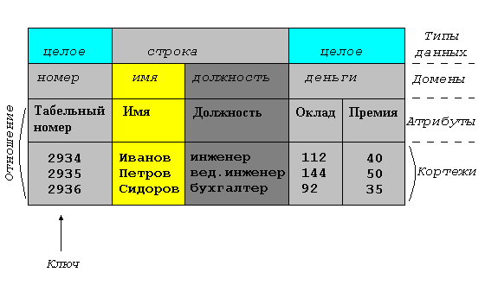

**TIPURI DE LEGĂTURI ÎNTRE RELAȚII /AICI IA,MI-RO-RU/**

**15**

**Chei**

**O cheie** este determinată de înțelesul atributelor și această *proprietate este invariantă în timp*, deci continuă să existe și după ce se inserează noi tupluri în relație.

* **O relație poate avea** mai multe chei, numite **chei candidat**. De obicei, dintre aceste chei candidat se desemnează una singură, numită ***cheie primară***.
* *Cheile candidat rămase* după alegerea cheii primare se numesc chei alternative.
* ***Când schema relației are mai multe chei candidat***, alegerea dintre ele a cheii primare se face arbitrar. *De obicei, este indicată alegerea cheii primare cu un singur atribut sau cu numărul minim de atribute*.

***Exemplu:***

Se considerăm **schema** relației*:*

**Client_schema(CNP, CodClient, NumeClient, PrenumeClient,Strada, Oras) si relația (tabelul!!) Client:**

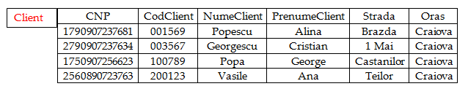

**NOTă:** Atributul ***CNP*** identifică unic toate tuplurile. De asemenea atributul *CodClient* identifică unic toate tuplurile. Unul din cele 2 atribute poate fi ales cheie primara.

* *Spre deosebire* de alte modele implementabile ale bazelor de date, la care legăturile între obiectele bazei de date se realizează la nivel fizic prin lanțuri de pointeri, în cazul modelului relational, legăturile se realizează la nivel logic prin mecanismul **cheilor externe**.
* Se numeşte **cheie externă (secundară)**un atribut (simplu sau compus) utilizat numai în scopul căutării unor tupluri.
* Fie R1 şi R2 două relaţii cu schemele **R1**(A,…) respectiv **R2**(B,…) şi A este cheie primara in R1, iar **dom(A)=dom(B)**. Se spune că atributul B reprezintă o cheie externă definită peste cheia primară a relaţiei R1.

**Tipuri de legături între relații**

**16**

1. Legături unu la unu (notație-1:1)
2. -Legături unu-la-mulți (notație-1:m, 1:∞)
3. Legături mulți-la-mulți (notație-m:n, ∞:∞)

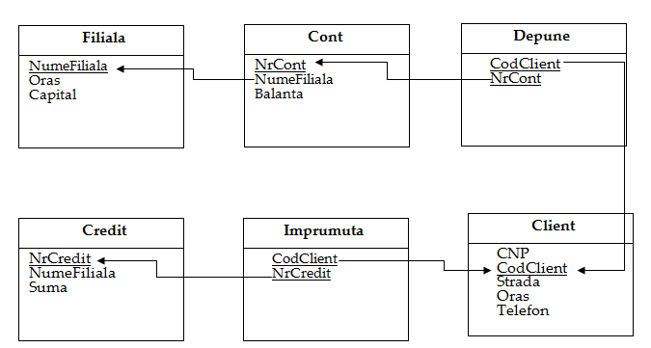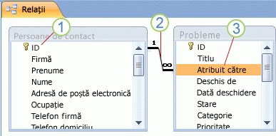

**Legenda!**

**1. Cheia primară**

**2. Această linie reprezintă relația**

**3. Cheia externă**

**ACUM STRUCTURA MODELUILUI RELATIONAL POATE FI PREZENTATĂ DUPĂ CUM URMEAZĂ**

* ***Definitie*:Schema relației**, notată **R(D1, D2…, Dn)** este compusă din numele schemei **R** si o listă de atribute **D1, D2…, Dn**. Fiecare atribut **Di** reprezintă numele unui domeniu **D** din schema relației. **D** este domeniul lui **Di** și mai este notat **dom(Di)**.

**17**

* **Schema relației este folosită pentru a descrie o relație.**
* ***Exemplu:***

Schema relaţiei ***Cont_schema*** poate fi scrisă sub forma:

**Cont_schema(NrCont, Filială, Balanță).**

* ***Definitie*:**

Fiind dată o ***colecţie de mulţimi*** cu valori atomice D1, D2,... Dn (nu neapărat distincte) ***numite domenii***, se numeşte relaţie pe mulţimile D1, D2, ... Dn orice subset r(R) al produsului cartezian D1xD2x ... xDn .

* ***Exemplu:*** Fie D1 mulțimea care conține numerele conturilor { MD11ING012392330, MD21BCR014569879}, notat cu atrubutul **NrCont**, D2 mulțimea care conține denumirile filialelor {ING1, BCR2}, **Filiala**, D3 mulțimea care conține balanțele {500, 1000}, **Balanta**.
* **Atunci** **cont**(Cont_schema)={(MD11ING012392330, ING1, 500), (MD21BCR014569879, BCR2, 1000)} reprezintă o relație .

|  |  |  |
| --- | --- | --- |
| **NrCont (D1)** | **Filiala (D2)** | **Balanta (D3)** |
| MD11ING012392330 | ING1 | 500 |
| MD21BCR014569879 | BCR2 | 1000 |

**PROPRIETĂŢILE RELAŢIILOR**

(*Obiecte, Relaţii independente*)

1. *Orice relaţie* are un nume unic *într-o bază de date*.
2. Orice atribut are un nume unic într-o relaţie.
3. Ordinea atributelor într-o relaţie nu are importanţă.
4. Ordinea tuplurilor într-o relaţie nu are importanţă.
5. Schema este un invariant al unei relaţii date.
6. O relaţie este variantă/se schimbă în timp.
7. În afara valorilor specifice fiecărui domeniu, în bazele de date relaţionale se acceptă şi o valoare specială, numită valoarea nulă şi notată **NULL**. Prin **NULL** se desemnează o valoare momentan necunoscută sau o valoare care nu are semnificaţie într-un anumit context.

* În BD nu pot exista **obiecte** duble
* În BD nu pot exista **înscrieri** duble
* Orice relaţie depinde de cheile relaţiilor ce descriu un obiect

**Observatie!**  **Nu orice tabel reprezintă o relaţie**!

**18**

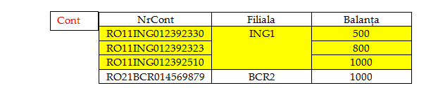

Prin transformarea tabelului de mai sus se obține următoarea relație

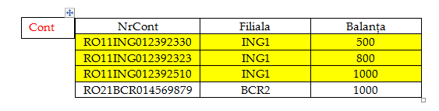

**REGULI DE INTEGRITATE A DATELOR**

* Se numeşte **regulă de integritate** a datelor o **restricţie impusă valorilor datelor**.
* ***Regula de integritate a domeniului*** 
  + Toate ***valorile unui atribut*** trebuie sa fie atomice și de acelaşi tip.
* ***Regula de integritate a entităţii (a cheii primare)*** 
  + **Cheia primară** a unei relaţii **nu poate avea** valori nule.
* ***Regula de integritate a referirii*** 
  + **Valorile unei chei externe** trebuie să fie nule sau să se

regăsească printre valorile înregistrate ale cheii primare peste care este definită.

* ***Reguli de integritate specifice care pot fi definite***
  + Valorile numerice sunt cuprinse între anumite limite.
  + Valorile atributului se găsesc printre valorile dintr-o listă finită.
  + Nu sunt acceptate valori nule.
  + Nu sunt acceptate valori duplicate.

**COMPOZITIA RELATIILOR**

Ob1: **„Student”** Ob2: **„Obiect de Studiu”**

Nr. semestrului

Den. cursului

specialitate

Nume

curs

**Relaţie compusă: „Studiază”**

Nume_S

Den. cursului

Nota

**Cheie externă.** Modelul relaţional **impune restricţii** asupra:

* Integrităţii de referinţă

**19**

* Un rînd (înscriere în Rel.O)
* Orice relaţie în BD trebuie să fie **normalizată.**

*Exemplu:*

**Student:**

|  |  |  |  |  |
| --- | --- | --- | --- | --- |
| **Nume** | **Curs** | **Specialitatea** | **Sport** | |
| **tip** | **categorie** |

|  |  |  |  |  |
| --- | --- | --- | --- | --- |
| **Nume** | **Curs** | **Specialitatea** | **Tip Sport** | **Categoria sport** |

*(forma*

*atomară)*

**Definiţie:O relaţie cu atribute atomare reprezintă** **Prima Formă Normală (1FN).**

**OPERAŢII ASUPRA RELAŢIILOR: , x, \**



**Numărul tuplurilor dintr-o relaţie reprezintă cardinalul relaţiei /mosnosti/.**

**Numărul de atribute ale unei relaţii R reprezintă gradul relaţiei /stepeni/.**

Scheme compatibile dacă gradul e acelasi si atributele au acelasi tip

**„”**

22

24

18

14

Ion

Petru

Maria

Nicu

**Vîrsta**

**Nume**

22

14

Ion

Nicu

**Vîrsta**

**Nume**

22

24

18

Ion

Petru

Maria

**Vîrsta**

**Nume**



=



**„”**

22

Ion

**Vîrsta**

**Nume**

22

14

Ion

Nicu

**Vîrsta**

**Nume**

22

24

18

**Vîrsta**

Ion

Petru

Maria

**Nume**



=



**„\”**

**Vîrsta**

**Nume**

**Vîrsta**

**Nume**

22

24

18

Ion

Petru

Maria

**Vîrsta**

**Nume**

24

18

Petru

Maria

22

14

Ion

Nicu

\ =

**20**

**NumeStudent**

**Data**

**Disciplina**

**NumeStud**

**Data**

**Discuplina**

**„x”**

Ion

Petru

Maria

20

30

20

30

20

30

SGBD

Matematica

SGBD

Matematica

SGBD

Matematica

Ion

Ion

Petru

Petru

Maria

Maria

20

30

SGBD

Matematica

x =

**OPERAŢIILE: Proiecţie, Concatinare, Selecţie**

**Proiecţia –** are loc pe o singură relaţie, pe o parte de atribute.

*Exemplu:*  (STUDENT) Colaboratori Funcţia (*Înscrieri duble lipsesc*)

c/Doctor

L.superior

c/Doctor

L.superior

**Funcţia**

**C**

**C**

**TI**

**TI**

**Catedra**

**c/Doctor**

L.superior

**c/Doctor**

c/Doctor

**L.superior**

**L.superior**

**Funcţia**

C

C

C

TI

TI

TI

Ion

Petru

Mihai

Maria

Vova

Nicu

**Catedra**

**Nume**

**Concatinare –** are loc asupra a două relaţii.

*Exemplu:*SPECIALITATESTUDENT + după cîmp Cod. Student

**Curs**

**Nume**

**C.St.**

**D.Sp.**

**Curs**

**Nume**

**C.St.**

**D.Specialitate**

**Cod Student**

Tamara

Ion

Maria

3

1

2

12

8

10

TI

Man

C

1

1

2

1

3

Ion

Petru

Maria

Ana

Tamara

8

9

10

11

12

TI

Managment

C

12

8

10

**Selecţia –** are loc pe o singură relaţie (*după un anumit criteriu*).

*Exemplu:*  STUDENT

**Curs**

**Curs**

**Nume**

**Nume**

4

3

5

Petru

Elena

Maxim

1

4

3

5

Ion

Petru

Elena

Maxim

**Curs >= 3**

**21**

**NORMALIZAREA RELAŢIILOR**

**Normalizarea relaţiilor –** process de decompoziţie a unor relaţii mai simple.

La baza procesului de normalizare se află algoritmul propus de cître COD, care constă **din 2 paşi:**

1. ***Determinarea unei relaţii în prima formă normală (1FN).***
2. ***Excluderea unor dependenţe funcţionale între diferite atribute prezente în prima formă normală.***

***Pentru procesul de normalizare COD a propus 3 forme normale: 1FN, 2FN, 3FN, 3FNBC.***

***Exemplu:* 1FN – R cuatribute atomare.**

Nr. paşap.

Nume

Specialitatea

Salariul

Sectorul

Telefon

Nr. paşap.

Nr.Copii

Nume

**sau**

**TIPURI DE DEPENDENŢE FUNCŢIONALE**

Fie dată o relaţie **R** şi **x, y** oricare două atribute,

**dacă** în orice moment de timp fiecărui atribut **X** îi corespunde un singur atribut **Y**, atunci atributul **Y** depinde funcţional, univoc de **X**.

*Exemplu:*  LECTOR

L Gr. (1 : M)

SGBD

1

2

3

Ion

**Disciplină**

**Grupa**

**Nume**



Nume Disciplina (M : N)



(*Grupa şi Disciplina nu sînt legate*)

**NOTĂ!** Normalizarea relaţiilor depinde de tipul dependenţei Funcţionale dintre Atribute.

*Exemplu:* R: 1FN

Telefon

Sectorul

Salariul

Specialitatea

Nume

Nr. paşap.

**DEF:** Dacă atributul diferit de atributul-cheie depinde de o parte a atributului-cheie compus atunci între ele există o **dependenţă parţială.**

**22**

*Exemplu:*

Nr.Copii

Nume

Nr. paşap.

1. (2) (3)

În caz contrar, dacă atributul depinde de cel cheie integral, atunci el depinde **funcţional complet** de atributul-cheie compus.

*Exemplu:* 1 2 3

Nume/Pre.

Departamentul

Nr. Tel.

Salariul

Vîrsta

Nume

Nr. paşap.

Vîrsta = f(complet - Cheie)

**DEF:** Fie dată o relaţie R care are 3 atribute: **X,Y,Z**. Dacă **Y** depinde de **X**, iar **Z** depinde de **Y**, atunci **Z** depinde de **X** şi această dependenţă se numeşte **dependenţă tranzitivă.**

*Exemplu:*

|  |  |  |  |  |
| --- | --- | --- | --- | --- |
| **Nr. paşarpot** | **Nume** | **Salariu** | **Departament** | **Nr. telefon** |
|  |  |  |  |  |

*Nr. paşaport departament Nr. telefon*



**DEF:** Fie dată relaţia R şi **X** un atribut al relaţiei date, dacă există mai multe atribute în relaţia dată care depind de atributul **X**, atunci avem o dependenţă **multivocă.** (**1 : N**)

**A DOUA FORMĂ NORMALĂ (2FN) –** o relaţie se află în a doua formă normală, dacă:

**DEF:;**

1. Se află în prim formă normală (**1FN**)
2. ***Orice atribut defierit de atributul cheie depinde funcţional complet de elementul cheie compus.***

*Exemplu:* **R0**



|  |  |  |  |  |  |  |
| --- | --- | --- | --- | --- | --- | --- |
| **Nr. paşaport** | **Nume** | **Salariu** | **departament** | **telefon** | **copii** | |
| **nume** | **vîrsta** |
| 11  12 | Ion  Petru | 130  120 | 1  2 | 3-33  5-55 | Ion  Vova  Elena  Grigore | 20  11  6  18 |

**R 1**

|  |  |  |  |  |  |  |
| --- | --- | --- | --- | --- | --- | --- |
| Nr. paşaport | Nume copil | Vîrsta | F/Nume | Salariu | Telefon | Departament |
| 11  11  11  12 | Ion  Vova  Elena  Grigore | 20  11  6  18 | Ion  Ion  Ion  Petru | 130  130  130  120 | 3-33  3-33  3-33  5-55 | 1  1  1  2 |

*Algoritmul:*

1. R se aduce la prima formă normală (**1FN**).
2. În cazul în care există dependenţă funcţională completă ele se exclud printr-o operaţie de proiecţie. Această proiecţie se efectuează pe o parte a elementului cheie compus care depind informaţional de ea.

**23**

*Exemplu:***R2** *complet*

|  |  |  |
| --- | --- | --- |
| Nr. paşaport | Nume copil | Vîrsta |
| 11  11  11  12 | Ion  Vova  Elena  Grigore | 20  11  6  18 |

**R3** *parţial*

|  |  |  |  |  |
| --- | --- | --- | --- | --- |
| Nr. paşaport | F/Nume | Salariu | Departament | Telefon |
| 11  12 | Ion  Petru | 130  120 | 1  2 | 3-33  5-55 |

**A TREIA FORMĂ NORMALĂ (3FN):**

1. **2FN** care nu are dependenţă funcţională tranzitivă a atributelor de atributele cheie. (**Nu a fost menţionat cheia-compusă!**)

**NOTĂ!** În **R3** există dependenţe tranzitive:

*Nr. paşaport departament Nr. telefon*



D = f(N) NrT = ϕ(D)

**PROBLEME:**

**Algoritmul:**Similar cazului de trecere de la prima formă la a doua cu excluderea dependenţelor funcţionale tranzitive.

**Proiecţia R3 R4 şi R5**



|  |  |  |  |
| --- | --- | --- | --- |
| **Nr. paşaport** | **FNP** | **Salariu** | **Departament** |
| 11  12 | Ion  Petru | 130  120 | 1  2 |

|  |  |
| --- | --- |
| **Departament** | **Telefon** |
| 1  2 | 3-33  5-55 |

**R 4: R 5:**

**Putem menţiona că procesul de normalizare conduce la majorarea bruscă a numărului de relaţii**, iar acest proces la rîndul său impune o condiţie dură asupra procesului **reversivibilităţii normalizării**.

Acest proces de reversibilitate se păstrează prin proprietatea fundamentală a relaţiilor în procesul de normalizare, care se numeşte ***integritate de referinţă*** a datelor. (*permite ca procesul să fie reversibil şi complet*)

În formele precăutate mai sus care în permanenţă exclud dependenţele funcţionale a atributelor de Atributele cheie, **EXISTĂ ÎNSĂ CAZURI CÎND ELEMENTUL CHEIE DEPINDE SAU O PARTE DIN EL DEPINDE DE UN ATRIBUT DIN AFARA LUI.**

**24**

**A TREIA FORMĂ NORMALĂ BOIS-COD:** (este a 3FN şi în ea lipsesc dependenţele funcţionale a atributelor cheie de celelalte atribute).

1. **R 3FN**



1. **În R există dependente partiale a partilor din cheie de atr.Student!**

***Exemplu:* R** - **LUCRARE DE CURS**

Disciplina

L1

L2

L3

L1

L1

L2

L3

1

1

1

2

2

3

3

Lector

R1

Student

Disciplina

Lector

**Algoritmul!**

1

2

3

4

5

6

7

1

1

1

2

2

3

3

L1

L2

L3

L1

L1

L2

L3

(*să evităm dependenţele*

*Funcţionale parţiale inverse*)

R2

1. (2)

1

1

1

2

2

3

3

1

2

3

4

5

6

7

Disciplina

Student

**IMPORTANT:** U (1) cu (2) în A.Cheie

Disciplina

Student

L

D

R în 3FN

Dar, există dependenţa funcţională parţială a unei

Părţi a A.Cheie de un atribut al R – PROBLEME

(***Disciplina*** *depinde de Student şi* ***Lector*** *depinde de Student*)

R1_R2 = R (*concatinare*)

**RELAŢIA SE AFLĂ ÎN A** **PATRA FORMĂ NORMALĂ (4FN)**,

dacă ea este în a **3FNBC** şi în ea nu există dependenţe funcţionale multiple.

**RELAŢIA SE AFLĂ ÎN A CINCEA FORMĂ NORMALĂ (5FN),**

dacă ea este în a **4FN** şi este descompusă în aşa mod încît procesul de reuniune a lor să conducă la relaţia iniţială.

**Astfel:*procesul de normalizare a relaţiilor este un proces de decompoziţie care exclude un anumit tip de dependenţe funcţionale:***

1. **P-u 2FN – dependenţe parţiale a atributelor de atribute-cheie in 1FN.**
2. **P-u 3FN – dependenţa tranzitivă a atributelor de atribute-cheie in A 2FN.**
3. **P-u 3FNBC – se exclud dependenţele parţiale a elementelor cheie de alte atribute din 3FN.**
4. **P-u 4FN – dependenţă funcţională multiplă din 3FNBC.**

**Notă! Aceste eliminări de dependenţe funcţionale contribuie la excluderea dublării datelor şi asigurarea liberii executări a operaţiilor de: INSERT, DELETE şi UPDATE.**

**DAR!!!!Normalizarea măreşte numărul de relaţii şi conduce la o anumită măsură la creşterea timpului la etapa de prelucrare a datelor, dar în acelaşi timp conduce şi la gestionarea BD.**

**НОРМАЛЬНЫЕ ФОРМЫ. НОРМАЛИЗАЦИЯ**

**25**

**Функциональные зависимости.**

Реляционная база данных содержит как структурную, так и семантическую информацию. Структура базы данных определяется числом и видом включенных в нее отношений, и связями типа "один ко многим", существующими между кортежами этих отношений. Семантическая часть описывает множество функциональных зависимостей, существующих между атрибутами этих отношений. Дадим определение функциональной зависимости.

**Определение:**

**Если даны два атрибута *X* и *Y* некоторого отношения, то говорят, что *Y* функционально зависит от *X*, если в любой момент времени каждому значению *X* соответствует ровно одно значение *Y*.**

Функциональная зависимость обозначается *X -> Y*. **Отметим, что *X* и *Y* могут представлять собой не только единичные атрибуты, но и группы, составленные из нескольких атрибутов одного отношения.**

Можно сказать, что функциональные зависимости представляют собой связи типа "один ко многим", существующие внутри отношения.

**Некоторые функциональные зависимости могут быть нежелательны.**

**Определение:**

**Избыточная функциональная зависимость - зависимость, заключающая в себе такую информацию, которая может быть получена на основе других зависимостей, имеющихся в базе данных.**

***Корректной считается такая схема базы данных, в которой отсутствуют избыточные функциональные зависимости.***

***В противном случае приходится прибегать к процедуре декомпозиции (разложения) имеющегося множества отношений.*** При этом порождаемое множество содержит ***большее число отношений***, ***которые являются проекциями отношений исходного множества***. (Операция проекции описана в разделе, посвященном реляционной алгебре). ***Обратимый* пошаговый процесс замены данной совокупности отношений другой схемой с устранением избыточных функциональных зависимостей называется** **НОРМАЛИЗАЦИЕЙ**.

***Условие обратимости*** требует, чтобы декомпозиция сохраняла эквивалентность схем при замене одной схемы на другую, т.е. в результирующих отношениях:

* не должны появляться ранее отсутствовавшие кортежи;
* на отношениях новой схемы должно выполняться исходное множество функциональных зависимостей.

**1NF - ПЕРВАЯ НОРМАЛЬНАЯ ФОРМА.**

***Для обсуждения первой нормальной формы необходимо дать два определения:***

**Простой атрибут - атрибут, значения которого атомарны (неделимы).**

**Сложный атрибут - получается соединением нескольких атомарных атрибутов, которые могут быть определены на одном или разных доменах. (его также называют вектор или агрегат данных).**

Теперь можно дать

**Определение первой нормальной формы:**

**отношение находится в 1NF если значения всех его атрибутов атомарны.**

Рассмотрим пример, заимствованный у Е.Ф.Кодда:

В базе данных отдела кадров предприятия необходимо хранить сведения о служащих, которые можно попытаться представить в отношении

***Служащий(номер_служащего, имя, дата_рождения, история_работы, дети).***

Из внимательного рассмотрения этого отношения следует, что атрибуты *"история_работы"* и *"дети"* являются сложными, более того, атрибут *"история_работы"*  включает еще один сложный атрибут *"история_зарплаты".*  
**Данные агрегаты выглядят следующим образом:** • ***История_работы (дата_приема, название, история_зарплаты),***

• ***История_зарплаты (дата_назначения, зарплата),***

• ***Дети*** ***(имя_ребенка, год_рождения).***

Их связь представлена на рис. 1.

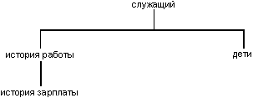

**Рис.1. Исходное отношение.**

Для приведения исходного отношения ***Служащий*** к первой нормальной форме необходимо декомпозировать его на четыре отношения, так как это показано на ледующем рисунке:

***Служащий(номер_служащего, имя, дата_рождения, история_работы, дети).***

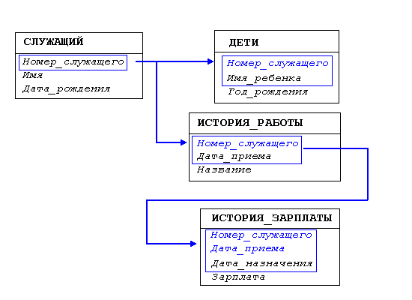

**Рис.2. Нормализованное множество отношений.**

Здесь **первичный ключ** каждого отношения **выделен синей рамкой**, ***названия внешних ключей набраны шрифтом синего цвета***. ***Напомним, что именно внешние ключи служат для представления функциональных зависимостей, существующих в исходном отношении***. Эти функциональные зависимости обозначены линиями со стрелками.

**Алгоритм нормализации описан Е.Ф.Коддом следующим образом:**

* ***Начиная с отношения***, находящегося ***на верху дерева*** (рис. 1.), ***берется его первичный ключ***, **и каждое непосредственно** ***подчиненное отношение расширяется*** путем вставки домена или комбинации доменов этого первичного ключа.
* **Первичный Ключ каждого расширенного таким образом отношения** состоит из **Первичного Ключа, который был у этого отношения до расширения** и **добавленного Первичного Ключа родительского отношения**.
* После этого из родительского отношения вычеркиваются все непростые домены, удаляется верхний узел дерева, и эта же процедура повторяется для каждого из оставшихся поддеревьев.

**2NF - ВТОРАЯ НОРМАЛЬНАЯ ФОРМА.**

Очень часто первичный ключ отношения включает несколько атрибутов (в таком случае его называют **составным**) - см., например, отношение ***Дети***, показанное на рис. 2. При этом вводится понятие **полной функциональной зависимости**.

**Определение:**

**неключевой атрибут функционально полно зависит от составного ключа если он функционально зависит от всего ключа в целом, но не находится в функциональной зависимости от какого-либо из входящих в него атрибутов.**   
Пример:

Пусть имеется отношение ***Поставки (n_поставщика, товар,  цена*).**  
Поставщик может поставлять различные товары, а один и тот же товар может поставляться разными поставщиками. Тогда ключ отношения - ***"N_поставщика + товар"***.

**Оганичение!!:** Пусть все поставщики поставляют товар по одной и той же цене. Тогда имеем следующие функциональные зависимости:

* ***N_поставщика, товар* -> *цена***
* ***товар* -> *цена***

Неполная функциональная зависимость атрибута "цена" от ключа приводит к следующей аномалии: при изменении цены товара необходим полный просмотр отношения для того, чтобы изменить все записи о его поставщиках. Данная аномалия является следствием того факта, что в одной структуре данных объединены два семантических факта. Следующее разложение дает отношения во 2НФ:

* ***Поставки (n_поставщика, товар)***
* ***Цена_товара (товар, цена)***

Таким образом, можно дать

**Определение второй нормальной формы:**

**Отношение находится во 2НФ, если оно находится в 1НФ и каждый неключевой атрибут функционально полно зависит от ключа.**

**3NF - ТРЕТЬЯ НОРМАЛЬНАЯ ФОРМА.**

Перед обсуждением третьей нормальной формы необходимо ввести понятие **транзитивной функциональной зависимости**.

**Определение:**

**Пусть X, Y, Z - три атрибута некоторого отношения. При этом X --> Y и Y --> Z, но обратное соответствие отсутствует, т.е. Z -/-> Y и Y -/-> X. Тогда  Z транзитивно зависит от X.**

Пусть имеется отношение ***Хранение (фирма, склад, объем)***, которое содержит информацию о фирмах, получающих товары со складов, и объемах этих складов. Ключевой атрибут - *"фирма"*.

**Оганичение!!:** Если каждая фирма может получать товар только с одного склада, то в данном отношении имеются следующие функциональные зависимости:

* ***фирма -> склад***
* ***склад -> объем***

**При этом возникают аномалии:**

* если в данный момент ни одна фирма не получает товар со склада, то в базу данных нельзя ввести данные о его объеме (т.к. не определен ключевой атрибут)
* если объем склада изменяется, необходим просмотр всего отношения и изменение кортежей для всех фирм, связанных с данным складом.

Для устранения этих аномалий необходимо декомпозировать исходное отношение на два:

* ***Хранение (фирма, склад)***
* ***Объем_склада (склад, объем)***

**Определение третьей нормальной формы:**

**Отношение находится в 3НФ, если оно находится во 2НФ и каждый неключевой атрибут нетранзитивно зависит от первичного ключа.**

**NFBC - нормальная форма Бойса-Кодда.**

**Эта нормальная форма вводит дополнительное ограничение по сравнению с 3НФ. Оно усиливает ее.**  
**Определение нормальной формы Бойса-Кодда:**

**Отношение находится в NFBC, если оно находится во 3НФ и в ней отсутствуют зависимости атрибутов первичного ключа от неключевых атрибутов.**

Ситуация, когда отношение будет находится в 3NF, но не в **NFBC**, возникает при условии, что отношение имеет два (или более) возможных ключа, которые являются составными и имеют общий атрибут. Заметим, что на практике такая ситуация встречается достаточно редко, для всех прочих отношений 3NF и **NFBC** эквивалентны.

**МНОГОЗНАЧНЫЕ ЗАВИСИМОСТИ И ЧЕТВЕРТАЯ НОРМАЛЬНАЯ ФОРМА (4NF).**

Четвертая нормальная форма касается отношений, ***в которых имеются повторяющиеся наборы данных***. **Декомпозиция, основанная на функциональных зависимостях, не приводит к исключению такой избыточности.** В этом случае используют декомпозицию, основанную на ***многозначных зависимостях*.**

**Многозначная зависимость** является обобщением функциональной зависимости и рассматривает соответствия между ***множествами* значений атрибутов**.

В качестве примера рассмотрим отношение ***Преподаватель (имя, курс, учебное_пособие),*** хранящее сведения о курсах, читаемых преодавателем, и написанных им учебниках. Пусть ***Профессор N*** читает курсы "Теория упругости" и "Теория колебаний" и имеет соответствующие учебные пособия, а ***Профессор K*** читает курс "Теория удара" и является автором учебников "Теория удара" и "Теоретическая механика". Тогда наше отношение будет иметь вид:

----------------------------------------------------

**| ИМЯ | КУРС | УЧЕБНОЕ_ПОСОБИЕ |**

----------------------------------------------------

| **N** | **Теория упругости | Теория упругости |**

**| N | Теория колебаний | Теория упругости |**

**| N | Теория упругости | Теория колебаний |**

**| N | Теория колебаний | Теория колебаний |**

**| K | Теория удара | Теория удара |**

**| K | Теория удара | Теоретическая механика |**

**----------------------------------------------------**

**добавляем:**

**----------------------------------------------------**

**| K | Теория упругости | Теория удара |**

**| K | Теория упругости | Теоретическая механика** |

----------------------------------------------------

**Это отношение имеет значительную избыточность и его использование приводит к возникновению *аномалии обновления***. Например, добавление информации о том, что ***Профессор K*** будет также читать лекции по курсу "Теория упругости" приводит к необходимости добавить два кортежа (по одному для каждого написанного им учебника) вместо одного. Тем не менее, отношение ***Преподаватель*** находится в ***NFBC*** (***ключевой атрибут - ИМЯ).***

**Заметим, что указанные аномалии исчезают при замене отношения *Преподаватель* его проекциями:**

***Преподователь_курс Преподователь_пособие***

--------------------------- -------------------------------

**| ИМЯ | КУРС | | ИМЯ | УЧЕБНОЕ_ПОСОБИЕ |**

**--------------------------- -------------------------------**

**| N | Теория упругости | | N |Теория упругости |**

**| N | Теория колебаний | | N |Теория колебаний |**

**| K | Теория удара | | K |Теоретическая механика |**

**| K | Теория упругости | | K |Теория удара |**

--------------------------- -------------------------------

**Аномалия обновления возникает в данном случае потому, что в отношении *Преподаватель* имеются:**

1. зависимость *множества* значений атрибута КУРС от *множества* значений атрибута ИМЯ
2. зависимость *множества значений атрибута УЧЕБНОЕ_ПОСОБИЕ от множества значений атрибута ИМЯ.*

*Такие* ***зависимости*** *и называются* ***многозначными*** *и обозначаются как*

***ИМЯ ->-> КУРС ИМЯ ->-> УЧЕБНОЕ_ПОСОБИЕ***

*Нетрудно показать, что многозначные зависимости всегда образуют связанные пары, поэтому их часто обозначают*

***ИМЯ ->-> КУРС | УЧЕБНОЕ_ПОСОБИЕ***

*Очевидно, что каждая функциональная зависимость является многозначной, но не каждая многозначная зависимость является функциональной.*

***Определение четвертой нормальной формы:***

***Отношение находится в 4NF если оно находится в NFBC и в нем отстутсвуют многозначные зависимости, не являющиеся функциональными зависимостями.***

***ЗАВИСИМОСТИ ПО СОЕДИНЕНИЮ И ПЯТАЯ НОРМАЛЬНАЯ ФОРМА (5NF).***

***До сих пор мы предполагали, что единственной операцией, необходимой для устранения избыточности в отношении, была декомпозиция его на две проекции****. Однако, существуют отношения, для которых нельзя выполнить декомпозицию без потерь на две проекции, но которые можно подвергнуть декомпозиции без потерь на три (или более) проекций. Этот факт получил название****зависимости по соединению****, а такие отношения называют****3-декомпозируемые отношения****(ясно, что любое отношение можно назвать "n-декомпозируемым", где n >= 2).*

***Детально этот вопрос здесь мы не обсуждаем (полное изложение см. в книге К.Дейта), заметим лишь, что зависимость по соединению является обощением многозначной зависимости****.*

***Отношения, в которых имеются зависимости по соединению****,* ***не являющиеся******одновременно ни многозначными, ни функциональными****, также характеризуются аномалиями* ***обновления.*** *Поэтому, вводится понятие пятой нормальной формы.*

***Определение пятой нормальной формы:***

***Отношение находится в 5НФ тогда и только тогда, когда любая зависимость по соединению в нем определяется только его возможными ключами.***

***Другими словами, каждая проекция такого отношения содержит не менее одного возможного ключа и не менее одного неключевого атрибута****.*

**PROIECTAREA BAZELOR DE DATE**

1. Crearea Modelului Conceptual
2. Modelul Logic
3. Modelul Fizic

PBD: DS M.F.; Proces Iterativ



+ Aplicativă

+ Teoretică

PR-RE în 2 Etape **Preproiect** ( *1. Justificarea;*

*2. Formularea PR.*)

**Pr. Tehnic** (*1. Pr. BD; 2. Evaluarea EFF.*)

Crearea

Procesului Tehnic

PR-RE într-o etapă

Necesităţile Informaţionale ale Utilizatorilor

DS: Studiul şi analiza, Descrierea DS, Restricţii

Restricţiile SGBD

Proiectarea Modelului Logic

Proiectarea Modelului Fizic a BD

Evaluarea Modelului Fizic al BD

**Realizarea PR. BD**

Proiectarea Modelului Conceptual

Analiza şi Descrierea Aspectului Informaţional al Informaţiei

Analiza datelor, Obiectelor, Legăturilor, PPA, PPA-Potenţiale

Evaluarea caracteristicilor. Pachet de Pr. A. în funcţie de frecvenţa de utilizare şi prioritate

**26**

**CAPITOLUL III**

***Exemplu:***

1. **DS „Angajatul”**
2. **SB**

3. Locurile de muncă

4. Lista copiilor

5. Fondul de încăperi pentru L.M.

6. Informaţie Generală

2. Salariul

1.Lista Generală

**MODELUL CONCEPTUAL**

1. **Ieşiri Informaţionale:**

1 2

Salariul

FNP

N. Î.

FNP

Număr Înregistr.

3 4

Nume Copil

Vîrsta

N. Î.

Telefon

Nr. Biroul

FNP

N. Î.

5 6

N. Î.

Telefon

Nr. Biroul

Salariul

FNP

Vîrsta

N. Copil

Telefon

Nr. Biroul

**3.1** **Cercetarea DS şi evidenţierea Restricţiilor**

**Restricţii!**

1. NI în mod univoc determinăm „M”

2. unul şi acelaşi muncitor nu poate lucra simultan în două pătrăţele.

3. În fiecare „B” UN! Telefon

4.Orice „M” poate avea 1 copil.



5. În „B” .... „M”

6. FNP „” FNP „”



7. „M” nu are Salariu în cumul

**27**

**3.2 Determinarea Relaţiei „Atribute Ieşiri Informaţionale”**



|  |  |  |  |  |  |  |
| --- | --- | --- | --- | --- | --- | --- |
| **ATRIBUTE** | **Ieşiri Informaţionale** | | | | | |
| **1** | **2** | **3** | **4** | **5** | **6** |
| **N.Î.** | **+** | **+** | **+** | **+** | **-** | **+** |
| **FNP** | **+** | **+** | **+** | **-** | **-** | **+** |
| **Salariu** | **-** | **+** | **-** | **-** | **-** | **+** |
| **N. Camerei/B** | **-** | **-** | **+** | **-** | **+** | **+** |
| **Telefon** | **-** | **-** | **+** | **-** | **+** | **+** |
| **Nume Copil** | **-** | **-** | **-** | **+** | **-** | **+** |
| **Vîrsta** | **-** | **-** | **-** | **+** | **-** | **+** |

**3.3 Dterminarea Legăturilor dintre Atribute**

(1) II Nr. 1 NI FNP (*Acheia NI*)



(2) Nr. 2 NI FNP; FNP Salariul; NI Salariul (*Atribut Cheie NI*)



**!!! RESTRICŢIA 6 !!!**

(3) Nr. 3NI FNP; NBiroul Ntelefon



*Există legături tranzitive:* **NI FNP NB; NI NB Ntel, FNP NB NT** FNP Nbirou (*Restricţia 3!*)



(4) Nr. 4 NI NumeCopil; NumeCopil Vîrsta (*Acheie NI+NumeCopil*)



(5) Nr.5 Nbirou Ntelefon (*Acheie NBirou*)



(6) Nr. 6

NI FNP; FNP Salariu Nbirou Ntelefon = **\*** Dependenţă de NI



**\***

Vîrsta NumeCopil FNP NI



**LEGĂTURI (**Dependenţe**)**

* Univoce - Multivoce
* Parţiale - Tranzitive
* Complete (*Vîrsta NI*)



**3.4 În baza 3.3 şi 3.2 descriem schemele relaţiilor care se vor utiliza pentru Ieşiri Informaţionale 1-6**

SAL

FNP

N.Î.

FNP

N.Î.

**1 2**

NTel

NBirou

FNP

N.Î.

**3**

N.Î.

**4 5**

NTel

NBirou

Vîrsta

NumeCopil

NTel

NBirou

SAL

FNP

**6**

Vîrsta

NumeCopil

N.Î.

**28**

**Capitolul IV**

**MODELUL LOGIC**

*(utilizăm Modelul Relaţional)*

1 2

Salariul

FNP

N. Î.

FNP

Număr Înregistr.

3 4

Nume Copil

Vîrsta

N. Î.

Telefon

Nr. Biroul

FNP

N. Î.

5 6

N. Î.

Telefon

Nr. Biroul

Salariul

FNP

Vîrsta

N. Copil

Telefon

Nr. Biroul

**NOTĂ! +R 6:**

1. Operaţia de concatinare 2 şi 3 NÎ (după atribute)
2. Rezolvarea punctului 1) cu relaţia 4

**+R 1:** Proiecţia 3 pe atributeke NÎ & FNP sau Relaţia 2

Relaţiile 1, 6 – se exclud din R – I, rămîn relaţiile 2 -5!

**V. NORMALIZAREA**

*1. R-iile 2, 5 1FN*



*2. R-ia 4 2FN* (Vîrsta dependenţă funcţională completă de atributul-cheie)



*3.* Există dependenţe funcţionale tranzitive **N.Î. NBirou NTelefon**



Proiecţia 3 pe atributele N.Î. şi FNP

NBirou

FNP

FNP

N. Î.

Şi NBirou şi Ntelefon 5

3.1 3.2

**Pentru descrierea Domeniului de Studiu obţinem următoarele RELAŢII:**

NBirou

FNP

NTel

NBirou

Vîrsta

NCopil

N. Î.

FNP

N. Î.

N. Î.

SAL

FNP

1FN 3FN 2FN 3FN 3FN

**Proiecţia 2: N.Î. şi Salariu Relaţiile ce descriu DS**



**„Salariu”**  **„FNP” „Vîrsta” „Telefon” „Birou”**

NBirou

FNP

NTel

NBirou

Vîrsta

NCopil

N. Î.

FNP

N. Î.

SAL

N. Î.

**29**

**Schema „Modelul Conceptual” SCHEMA ER**

*Vîrsta*

Vîrsta

NCopil

N. Î.

*FNP Biroul Telefon*

SAL

N. Î.

NTel

NBirou

NBirou

FNP

FNP

N. Î.

*Salariu*

**VI. ANALIZA MODELULUI FIZIC** *(Caracteristici PC, SPEED, MEMORY)*

**VII. MACHETUL BAZEI DE DATE**

**1. FNP.dbf** Numărul de înregistrare *N.Î, N(6)* **AUTOMAT**

Familia.Numele.Prenumele *FNP, C(30)* **SELECTARE**

**2. SALARIU.dbf** Numărul de înregistrare *N.Î, N(6)* **AUTOMAT**

Salariul *SAL, N (9,2)* **SELECTARE**

**3. BIROU.dbf** Familia.Numele.Prenumele *FNP, C(30)* **AUTORISE**

Numărul Biroului *NB, N (3)* **SELECTARE**

**4. TELEFON.dbf** Numărul Biroului *NB, N (3)* **AUTOMAT**

Numărul Telefonului *NT, C (8)* **SELECTARE**

**5. VÎRSTA.dbf** Numărul de înregistrare *N.Î, N(6)* **AUTOMAT**

Nume Copil *NUMC, C (10)* **SELECTARE**

Vîrsta *VSTA, N (3)* **SELECTARE**

**VIII. EVALUAREA MEMORIEI BAZEI DE DATE**

*36 oct * M + 15 oct *N + 33 oct * K + 11 oct *T + 19oct * Q*

**IX. MENIUL DE BAZĂ!**